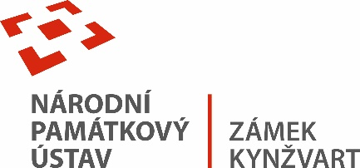
24. října 2023
TISKOVÁ ZPRÁVA
SNOW FILM FEST NA ZÁMKU KYNŽVART

SNOW FILM FEST představuje ty nejlepší filmy o zimních sportech z celého světa i z domácí produkce.

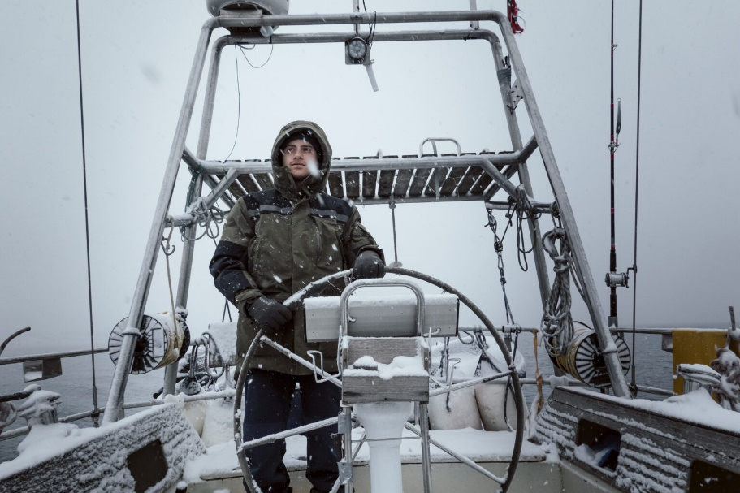
Jako každý rok, se v neděli 29. října v 17:30 zámek Kynžvart účastní SNOW FILM FESTU. Festivalu plného inspirace, dobrodružství a vášnivého lyžování. I Letošní ročník slibuje návštěvníkům jedinečný zážitek. Představuje ty nejlepší filmy o zimních sportech z celého světa i z domácí produkce. Těšit se můžete na celovečerní pásmo špičkových filmů o extrémním lyžování, zimním lezení, snowboardingu, snow-kitingu a dalších zimních radovánkách.

VSTUPNÉ: 50 Kč – Vstupenky je možné zakoupit i stránkách zámku: www.zamek-kynzvart.cz

Hlavní filmy na letošním SNOW FILM FESTU:

RYCHLOSTNÍ EXPEDICE
Výprava rychlostního horolezce Benedikta Böhma a nepálského horského vůdce Prakasha Sherpy do Nepálu zdolává 7000 m Himlung Himal. Expedice kromě sportovní výzvy klade důraz na ochranu zvířat a životního prostředí.
LAPLAND EXPLORER
Nika Ballus, držitelka Guinessova světového rekordu, se vydává na sólový traverz finského a norského Laponska bez podpory s lyžemi, draky a saněmi.

WAVY: PLAVBA MÉHO ŽIVOTA
Lyžařská odysea do dalekých severních fjordů Norska s návratem k pohoří Kvænangstindan.

LUZHBA
Skupina rakouských přátel hledá prašan na Sibiři a setkává se s průkopníkem freeridu Antonem.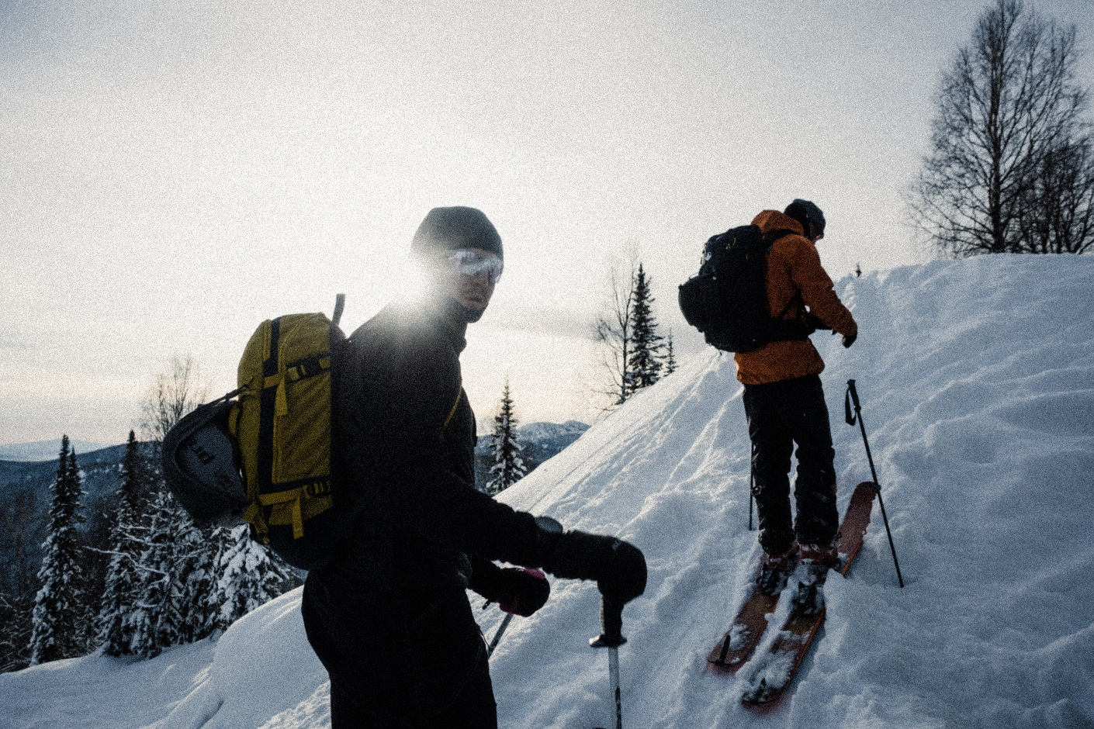

SALAŠ
Film Salaš od Freerideguides.cz nás zavádí do nové lokality v Gruzii.
LALODGE
Freeskier Hugo Laugier a jeho parťák Matin Fourcade přinášejí zábavu a nekonvenční podívanou s prvky slalomu, běhu na lyžích a hokeje.
SNOW FILM FEST na zámku Kynžvart slibuje pozoruhodnou kombinaci filmového umění, dobrodružství a vášnivého lyžování. Těšíme se na vaši účast a společně s vámi se necháme vtáhnout do světa zimních sportů.

Pro více informací o SNOW FILM FESTU a jeho programu navštivte naši webovou stránku: www.snowfilmfest.cz

Zámek Kynžvart patří mezi nejvýznamnější památky ve správě Národního památkového ústavu. Památkový areál patří se svými 245 hektary mezi největší v České republice. Je držitelem ceny Europa Nostra. Nesmírně cenné jsou dochované sbírky po šlechtických majitelích. Nejznámějším představitelem je kníže Klement Václav Lothar Metternich-Winneburg, kancléř císařů Františka I. a Ferdinanda I. Kancléř na zámku založil jedno z prvních muzeí v Evropě. Dodnes na zámku můžeme obdivovat cenná umělecká díla Antonia Canovy, Bernarda Strigela, kolekce antických mincí, daguerrotypií, grafik a zbraní. Na zámku se nachází třetí největší egyptologická sbírka v České republice. Významná je v evropském kontextu kynžvartská knihovna se sbírkou rukopisů (nejstarší dílo je z 8. století). Oblíbeným cílem návštěvníků je i kabinet kuriozit. Součástí sbírek je movitá národní kulturní památka Kynžvartská daguerrotypie, která je zapsána mezi movité památky UNESCO do registru Paměť světa.

Kontakt:
Bc. Štefan Brštiak, referent pro veřejnost zámku Kynžvart, tel.: 773 776 631, e-mail: brstiak.stefan@npu.cz
Více informací o zámku a jeho provozu: www.zamek-kynzvart.cz

